SMUSURA0
SccReporteFichaComiteCredito
Versión <1.0>

Historia de Revisiones
Fecha | Iteración  (Façade, Filled, Focused, Refined) | Versión | Descripción | Autor | Duración
07/05/2008 |  |  | Generación del caso de uso. | Yesenia Gutiérrez

Tabla de Contenidos
1. Breve Descripción 4
2. Entidades Involucradas 4
3. Flujo de eventos 4
3.1 Flujo básico 4
3.2 Flujos Alternos 8
4. Diagrama 9
5. Interface con el usuario 9

SprReporteCatInsumo

Breve Descripción
Permite visualizar en pantalla, impreso o en archivo la Ficha de Comité de Crédito a Grupos Solidarios. Puede ser invocado desde la opción Imprimir Ficha de Comité de Crédito en la pantalla de Registro de Fichas de Notificación.

Entidades Involucradas

ENTIDAD | LEE | ESCRIBE | BORRA
SclFichaNotificacionCredito | X
SclFichaNotificacionDetalle | X
SclDetalleDocExpediente | X
SclGrupoSolidario | X
SclGrupoSocia | X
SclSocia | X
StbDepartamento | X
StbMunicipio | X
StbDistrito | X
StbBarrio | X
StbPersona | X
SrhEmpleado | X
StbParametro | X
StbValorParametro | X
StbCatalogo | X
StbValorCatalogo | X
SclFichaSocia | X

Flujo de eventos

Flujo básico

El usuario selecciona la ficha de notificación para la cual se desea imprimir el informe. El caso de uso es invocado.

El sistema presenta la pantalla de parámetros correspondiente a la opción en la cual se indican ciertos criterios de consulta sobre la ficha de notificación previamente seleccionada:

Código FNC: Indica el código de la ficha seleccionada en la pantalla Registro de Fichas de Notificación de Crédito (SclFichaNotificacionCredito.nSclFichaNotificacionD).

Estado FNC: Indica el estado de la ficha seleccionada en la pantalla Registro de Fichas de Notificación de Crédito (SclFichaNotificacionCredito.nStbEstadoCreditoID).

Destino del reporte: Se presentan las opciones de Pantalla, Impresora y Archivo según las normas definidas. Dato obligatorio.

El usuario selecciona el destino del reporte y selecciona Imprimir.

El sistema consulta la base de datos y busca los datos de la ficha seleccionada.

El sistema muestra la siguiente información:

Código FNC: Muestra el código de identificación de la ficha de notificación seleccionada (SclFichaNotificacionCredito.nCodigo).

DATOS GRUPO SOLIDARIO:

Código Grupo Solidario: Muestra código del grupo solidario asociado a la ficha (SclGrupoSolidario.sCodigo) llegando a este valor a través de (SclFichaNotificacionCredito. nSclGrupoSolidarioID).

Nombre Grupo Solidario: Muestra nombre del grupo solidario asociado a la ficha (SclGrupoSolidario.sDescripcion) llegando a este valor a través de (SclFichaNotificacionCredito. nSclGrupoSolidarioID).

Ubicación Grupo Solidario: Muestra ubicación del grupo solidario asociado a la ficha (Departamento, Municipio, Distrito y Barrio) llegando a estos a través de (SclFichaNotificacionCredito.nSclGrupoSolidarioID) y posteriormente (SclGrupoSolidario. nStbBarrioVerificadoID).

DATOS TASAS DEL PROGRAMA:

Tasa de Interés Corriente Anual: Muestra la tasa de interés corriente anual para préstamos almacenada dentro de los parámetros generales del sistema en (StbValorParametro.sValorParametro).

Tasa de Mora Anual: Muestra la tasa de interés moratorio anual para préstamos almacenada dentro de los parámetros generales del sistema en (StbValorParametro.sValorParametro).

DATOS SESION:

No. Sesión: Muestra número de sesión del Comité de Crédito (SclFichaNotificacionCredito.sNumSesion).

Fecha Resolución: Muestra fecha de aprobación o rechazo del crédito por parte del Comité de Crédito (SclFichaNotificacionCredito.dFechaNotificacion).

Observaciones: Muestra observaciones de la sesión del comité de crédito (SclFichaNotificacionCredito. sObservacion).

Firmas Comité de Crédito: Muestra primer firma (SclFichaNotificacionCredito. nSrhEmpleadoComite1ID), segunda firma (SclFichaNotificacionCredito.nSrhEmpleadoComite2ID) y tercer firma (SclFichaNotificacionCredito.nSrhEmpleadoComite3ID) del comité de crédito del programa.

DATOS CUMPLIMIENTO DE REQUISITOS:

No. Item: Número incremental de enumeración de requisitos.

Descripción Requisito: Muestra la descripción del requisito (StbValorCatalogo. sDescripcion) llegando a este valor a través de (SclDetalleDocExpediente.nStbDocumentoID).

Cumplimiento Requisito: Muestra indicador de cumplimiento de requisito (Sí/No) almacenado en el campo (SclDetalleDocExpediente.nCumpleRequisito).

Observaciones Requisito: Muestra observaciones sobre el cumplimiento del requisito almacenadas en el campo (SclDetalleDocExpediente.sObservacion).

DATOS SOCIAS:

No. Item: Número incremental de enumeración de socias.

Nombres y Apellidos: Muestra los Nombres de las Socias (SclSocia.sNombre1 + SclSocia.sNombre2 + SclSocia.sApellido1 + SclSocia.sApellido2) llegando a este valor a través de SclFichaNotificacionDetalle.nSclFichaNotificacionDetalleID.

Cédula Socia: Muestra el código de identificación de las Socias (SclSocia. sNumeroCedula) llegando a este valor a través de SclFichaNotificacionDetalle.nSclFichaNotificacionDetalleID.

Monto Solicitado: Muestra el monto solicitado del crédito (SclFichaSocia.nMontoCreditoVerificado) llegando a este valor a través de SclFichaNotificacionDetalle.nSclFichaNotificacionDetalleID.

Plazo Solicitado: Muestra el plazo solicitado del crédito (SclFichaSocia.nPlazoVerificado) llegando a este valor a través de SclFichaNotificacionDetalle.nSclFichaNotificacionDetalleID).

Monto Aprobado: Muestra el monto aprobado del crédito (SclFichaNotificacionDetalle.nMontoCreditoAprobado).

Plazo Aprobado: Muestra el plazo aprobado del crédito (SclFichaNotificacionDetalle.nPlazoAprobado).

Diagrama

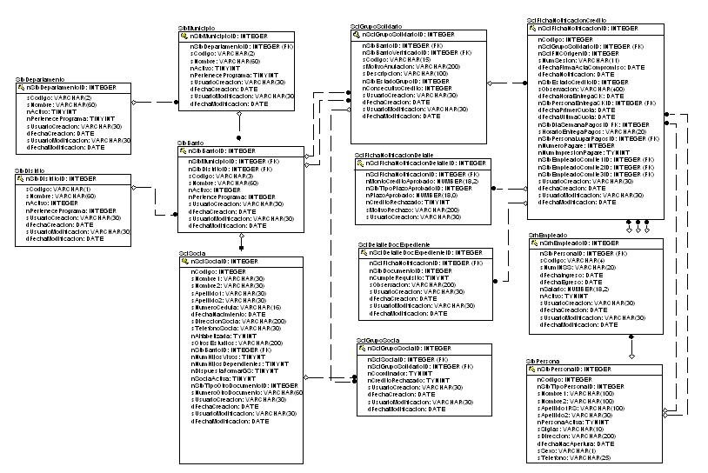

Interface con el usuario

Este caso de uso requiere una pantalla sencilla de parámetros: Código de la FNC, Estado de Crédito (ficha seleccionada desde la pantalla de Registro de FNC) y destino del reporte.

